新品(現用) 舊品(停用)
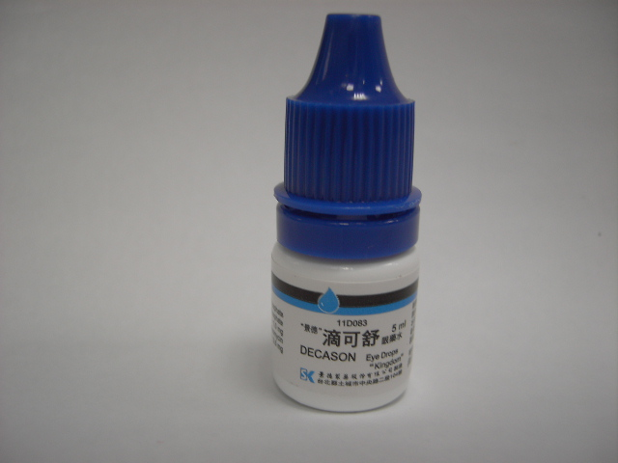  EDEC | 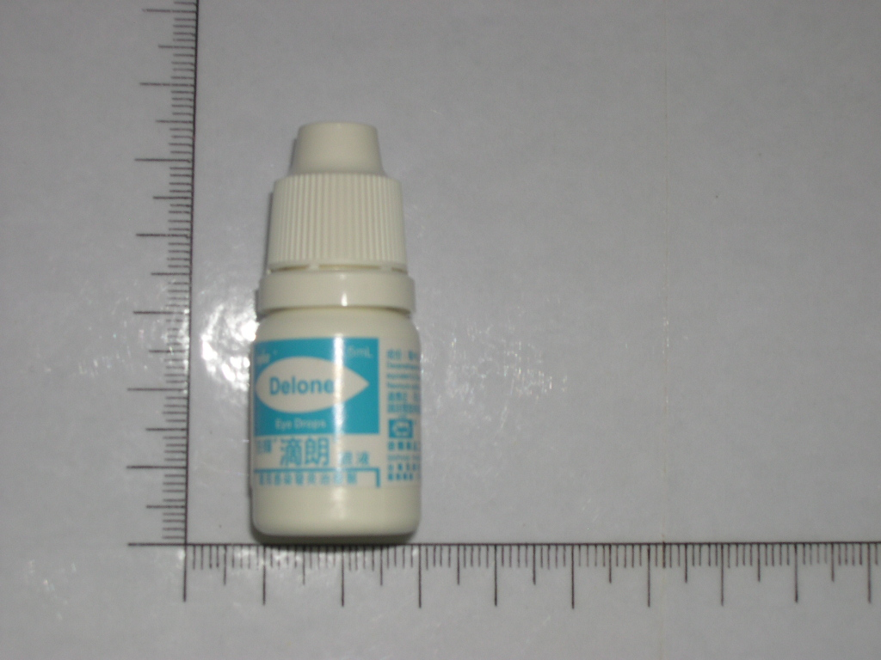  EDEL
英文藥名：Decason | 英文藥名：Delone
中文藥名：滴可舒眼藥水 | 中文藥名：滴朗 眼液
廠商名稱：景德 | 廠商名稱：杏輝
成分及含量：  Dexamethasone phosphate 1mg  Neomycin sulfate 3.5mg  用法用量：  日間每小時1次，夜間每兩小時1次，每次滴1~2滴，如症狀減輕，可減為每4小時1次，然後再減為每日3~4次，每次滴1~2滴即可。 | 成分及含量：  Dexamethasone phosphate 1mg  Neomycin sulfate 3.5mg  用法用量：  日間每小時1次，夜間每兩小時1次，每次滴1~2滴，如症狀減輕，可減為每4小時1次，然後再減為每日3~4次，每次滴1~2滴即可。
衛署適應症：  眼瞼敏感症、瞼緣炎、非特異性表層角膜炎、深部角膜炎、帶狀疱疹眼炎、水泡性角膜結膜炎、結膜炎、虹彩炎、角膜潰瘍及角膜損傷。 | 衛署適應症：  眼瞼敏感症、瞼緣炎、非特異性表層角膜炎、深部角膜炎、帶狀疱疹眼炎、水泡性角膜結膜炎、結膜炎、虹彩炎、角膜潰瘍及角膜損傷。

